Чем кормить белок?
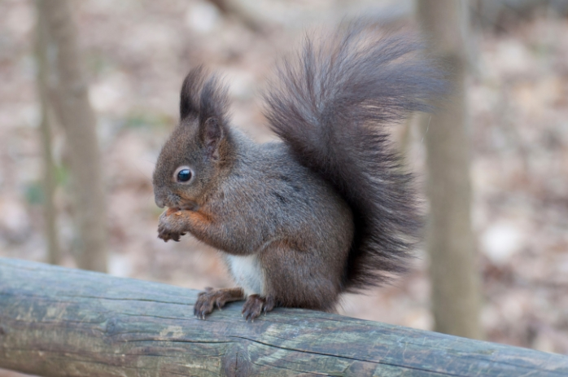
Ничто не может сравниться с прогулкой по парку под тенью могучих крон деревьев, с наблюдением за грациозно плавающими утками в водоеме и конечно с кормлением белок. Все это может доставить массу приятных впечатлений, как взрослым, так и детям.
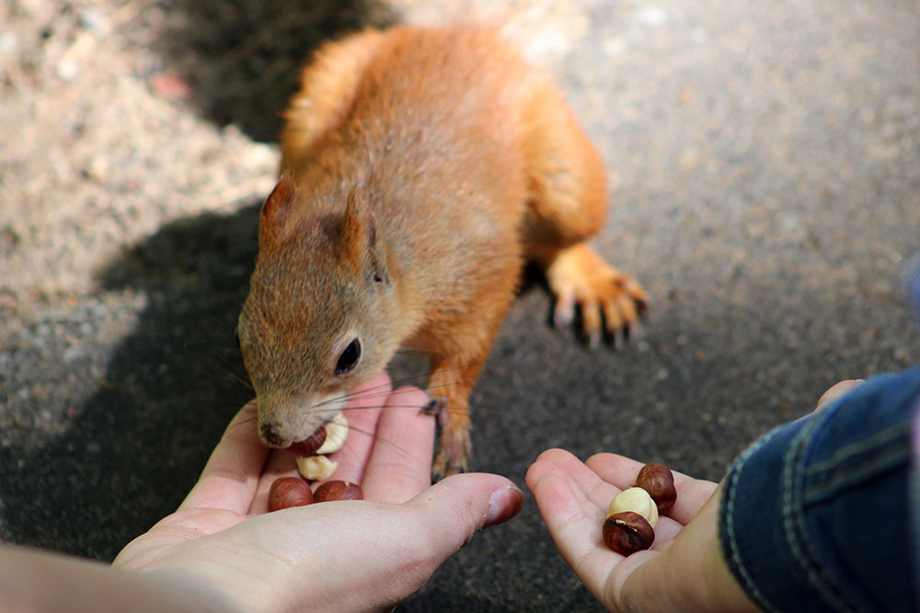
Шустрое поедание орехов и других лакомств этими маленькими пушистыми существами можно запечатлеть в виде фотографии или снять на видео, главное, чтобы угощение белке понравилось, а для этого нужно знать, чем кормить белок в парке. Не все продукты, которыми питается человек можно давать белкам, ведь белки - это лесные существа, живущие на ветвях деревьев, а значит, угощение должно быть как можно схоже с тем, чем питаются белки в природе. Основное меню белки, живущей на лоне природы, в большинстве своем состоят из семян деревьев и кустарников.

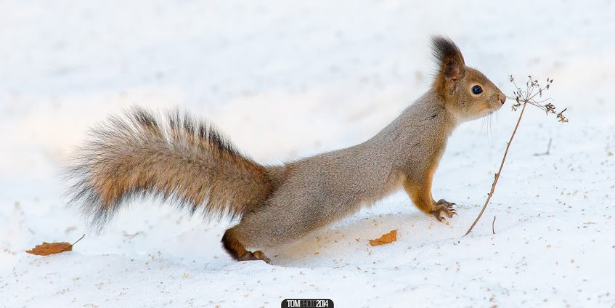
В таежных лесах – это могут быть семена кедра, лиственницы, сосны и ели. В широколиственных и смешенных лесах в рацион питания уже входят орехи, например фундук, бук, а также желуди и семена различных трав. Кроме того в летнее время белки охотно питаются соцветиями цветов, почками, побегами и лесными ягодами. К концу лета и в начале осени в рационе питания белок появляются грибы, такие как маслята, подберезовики, белые грибы, подосиновики, которые употребляются белками, как в свежем виде, так и запасаются впрок на зиму. Чаще грибы служат заменой орехов и семян при плохой урожайности, в голодное время года.
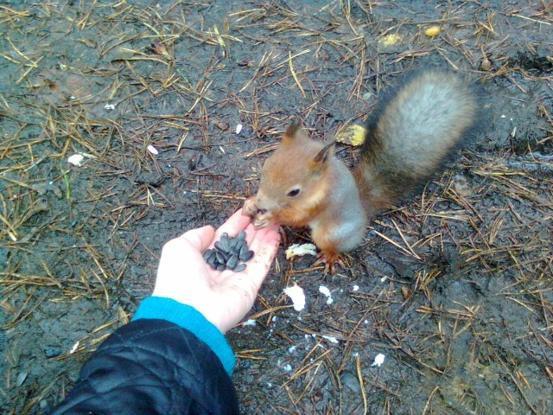

Не брезгуют белки и животной пищей. Чаще всего - это всевозможные насекомые, но бывают и птенцы мелких птиц. Понятно, что кормление естественной пищей белок является трудоемким занятием, поэтому при кормлении белок следует подбирать такие продукты, которые больше подходят зверькам. В летнее время - это могут быть фрукты, такие как яблоки, груши и морковь, крупно порезанные на кусочки, ягоды и сухарики только из белого хлеба (без соли). В зимнее время, свежие фрукты лучше заменять сухофруктами без сахара и других добавок, также белок можно кормить тем, чем кормят синиц зимой, а именно несоленым свиным салом, в котором много калорий и витаминов. Конечно, в любой сезон белочек можно побаловать очищенными грецкими орехами, нечищеными тыквенными и подсолнечными семечками, кедровыми орешками в скорлупе, фундуком в скорлупе. Главное, чтобы все эти продукты были несолеными, не содержали сахар или другие ароматические и вкусовые добавки. Прежде, чем кормить белок в парке, найдите деревья, где они сидят, возьмите корм в ладонь и поднесите к стволу дерева так, чтобы ладонь была полностью открыта, и подзовите белок цоконием. Как только белки обратят свое внимание и увидят корм, они спустятся с веток по стволу и полакомятся с ваших рук.
Основныe нормы кормления животных Московского Зоопарка. (питание для Белок)
1 хлеб пшен. ежедневно 10
2 орехи лесные ежедневно 10
3 орехи грецкие через 2 дня 10
4 орехи кедровые ежедневно 10
5 орехи земляные ежедневно 10
6 каштан через день 10
7 семена подсолн. ежедневно 10
8 семена тыквы ежедневно 10
9 яблоки через день 5
10 морковка через день 5
11 капуста через день 5
12 фрукты, ягоды ежедневно 2
13 сухофрукты ежедневно 2

15 конопля ежедневно 2
16 грибы сухие ежедневно 2
17 салат ежедневно 2
18 творог ежедневно 2
19 молоко ежедневно 3
20 масло слив. ежедневно 2
21 яйцо курин. через день 1
22 мед чередовать 2
23 повидло чередовать 2
24 соль ежедневно 2
25 мел чередовать 2
26 костн.мука чередовать 2
27 червь мучной ежедневно 2
28 рыба ежедневно 2
29 трава,ветки ежедневно вволю
30 шишки ежедневно вволю
31 хвоя ежедневно вволю
Выписка из "Книги рационов".

Чего нельзя давать белкам?

Сладкое
Солёное (не годятся солёный крекер, кириешки, чипсы - все наши припасы к пиву)
Копчёное
Жареное (даже орехи или семечки)
Миндаль
МИНДАЛЬ - ДЛЯ БЕЛОК ЯД!!!

Не забывайте мыть руки после кормления милых зверьков!

